EKSTRAKSI CIRI CITRA KUNING TELUR SECARA STATISTIKA ORDE SATU UNTUK MENGENALI JENIS TELUR AYAM RAS DAN AYAM KAMPUNG
¹Muhammad Sipan, ²Rony kartika Pramuyanti.
Jurusan Teknik Elektro, Fakultas Teknik Universitas Semarang

Abstraks
Telur ayam merupakan salah satu lauk pauk yang familiar di Indonesia selain tempe. Protein yang yang tinggi dan harga yang murah menjadikan telur menjadi lauk favorit bagi masyarakat Indonesia. Walapaun hampir setiap hari kita melihat kuning telur kita sering tidak bisa membedakan secara pasti kuning telur ayam apa yang kita lihat. Berdasarkan hal ini, penulis berusaha melakukan penelitian tentang ekstraksi ciri Citra kuning telur secara orde satu, dengan mengggunakan berbagai ciri yang dimiliki yaitu variance, skewness, kartulasi, entropi dan mean. Pengukuran tekstur pada orde satu ini menggunakan perhitungan statistik didasarkan pada nilai piksel citra asli semata dengan tujuan mencari karakteristik histogram yang dimiliki citra tersebut. Hasil yang didapatkan dari perhitungan ciri pada statististik orde satu akan digunakan untuk membedakan jenis telur Ayam Kampung adan Ayam Ras.
Penelitian ini diharapkan mampu memberikan kemudahan dalam pengambilan keputusan, khususnya dalam pemilihan kuning telur secara tepat dan terukur dari beberapa jenis telur ayam, sehingga memperkecil kesalahan orang dalam memilih telur berdasarkan kuning telur. Langkah pertama penelitian ini adalah mencari data berupa citra kuning telur, dari jenis ayam yang berbeda adalah hal ini telur ayam kampung dan telur ayam ras, kemudian citra tersebut di segmentasi yaitu dengan memisahkan antara kuning telur dan putih telur kemudian di analisis secara statistik orde satu yang nantinya hasil perhitungan statistik tersebut digunakan sebagai acuan dalam menentukan jenis telur tersebut.

Hasil uji coba dihasilkan nilai nilai statistika ektraksi ciri orde satu yaitu untuk untuk ayam kampung nilai rata-rata mean sebesar 132.743, min 69.5255, max 252.5, standar deviasi 29.992 dan variance sebesar 905. 882. Nilai rata-rata statistika orde 1 untuk ayam kampung sebesar mean 137.176, min 48, max 240.2, standar deviasi 31.454 dan variance sebesar 957.89.
Keyword : Kuning Telur, orde 1, ekstraksi, segmentasi

- Pendahuluan
Telur merupakan sebuah makanan yang mengandung protein tinggi, dalam kehidupan sehari-hari orang akan dapat menentukan jenis telur ayam berdasarkan apa yang dilihat, misalkan bentuk, besar dan warna dari telur tersebut. Tetapi berbeda apa bila kita melihat kuning telur dari beberapa jenis ayam. Kita akan mengalami kesulitan dikarenakan warna dan bentuk yang hampir sama, dari permasalahan tersebut seseorang akan mengalami kesulitan dalam menentukan jenisa telur secara terukur.
Berpedoman dengan permasalahan tersebut Peneliti membahas bagaimana menentukan jenis telur ayam dengan ekstraksi ciri secara statistik orde satu untuk mencari seberapa nilai karateristik histogram citra kuning telur seperti nilai variance, skewness, kartulasi, entropi dan nilai mean untuk menentukan jenis telur ayam.

  - Analisis tekstur
Analisis tekstur digunakan untuk berbagai aplikasi untuk memecahkan masalah dan mecapai tujuan tertentu seperti untuk keperluan identifikasi, [2][3] klasifikasi [4][5], analisis citra medis[6], dan aplikasi yang lainya.
Beberapa pendekatan yag biasa digunakan untuk analisis tekstur, menurut Bharati[3] adalah metode statistikal, metode struktural, metode berbasis model, metode berbasis transformasi. Salah satu metode statistikal adalah Gray level co-occurance matriks (GLCM), yang digunakan pada penelitian ekstraksi fitur pada percobaan penelitian ini.

1.2 Ekstraksi Ciri Statistik
Ekstraksi ciri dilakukan untuk mendapatkan pola dari suatu citra yang akan dilatih maupun citra yang akan diuji. Metode ekstraksi ciri yang digunakan adalah ekstraksi ciri statistik. Metode ini menggunakan perhitungan statistik distribusi derajat keabuan (histogram) dengan mengukur tingkat kekontrasan, granularitas, dan kekasaran suatu daerah dari hubungan ketetanggaan antar piksel di dalam citra.
Ekstraksi ciri statistik terbagi menjadi dua yaitu ekstraksi ciri statistik orde pertama dan orde kedua. Ekstraksi ciri orde satu dilakukan melalui histogram citra. Ekstraksi ciri statistik orde kedua dilakukan dengan matriks kookurensi, yaitu suatu matriks antara yang merepresentasikan hubungan ketetanggaan antar piksel dalam citra pada berbagai arah orientasi dan jarak spasial.
Pada bagian kiri Gambar 1 Menunjukan histogram citra sebagai fungsi probabilitas kemunculan nilai intensitas pada citra. Bagian kanan merupakan hubungan ketetanggaan antar piksel sebagai fungsi orientasi dan jarak spasial, yang dimulai dari sudut 0° sampai sudut 135°. Sisi atas kiri menunjukan jarak ketetanggan dengan sudut 0°, sisi kanan atas sudut 45°, sisi bawah kiri merupakan jarak spasial dengan sudut 90°, dan pada bagian kiri bawah adalah jarak spacsial dengan sudut 135°. 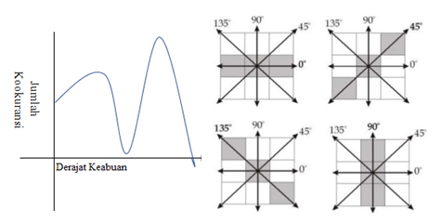
Gambar 1. Ilustrasi ekstraksi fitur statistic

2.4.2 Ekstraksi Ciri Orde Pertama
Ekstraksi ciri orde pertama merupakan metode pengamatan ciri yang didasarkan pada karakteristik histogram citra. Histogram menunjukkan probabilitas kemunculan nilai derajat keabuan piksel pada suatu citra. Dari nilai nilai pada histogram yang dihasilkan, dapat dihitung beberapa parameter ciri orde pertama, antara lain adalah mean, skewness, variances, kurtosis, dan entropy.
a. Mean (µ) Menunjukkan ukuran dispersi dari suatu citra.
Dimana fn merupakan suatu nilai intensitas keabuan, sementara p(fn) menunjukkan nilai histogram (probabilitas kemunculan intensitas tersebut pada citra).

Citra Telur
Segmentasi Citra Telur
Analisa Statistika Orde satu
Hasil Penelitian

Gambar 2. Meotode Penelitian
- Variance (σ²) Menunjukkan variasi elemen pada histogram dari suatu citra.
c. Skewness (α3) Menunjukkan tingkat kemencengan relatif kurva histogram dari suatu citra.
- Kurtosis (α4)
Menunjukkan tingkat keruncingan relatif kurva histogram dari suatu citra.
- entropy (H)
Menunjukkan ketidakteraturan bentuk dari suatu citra

- Metode
Penelitian ini membahas analisis ekstraksi ciri citra Kuning telur menggunakan Statistik orde satu pada telur ayam ras dan ayam kampung. Nilai-nilai statistik orde satu yang diperoleh digunakan sebagai acuan untuk menentukan citra kuning telur ayam rasa tau telur ayam kampung. Ciri orde pertama yang digunakan antara lain adalah, mean, variance, skewness, kurtosis, dan entropi.
Penelitian ini digunakan untuk mencari nilai karakteristik histogram dari masing-masing citra kuning telur tersebut. Dengan ciri statistik ini kita dapat menentukan kuning telur ayam apa yang kita lihat..
Gambar 2. Menunjukan langkah-langkah penelitian, yang pertama adalah citra telur yang akan kita cari nilai statistiknya, citra kuning telur direncakan akan di ambil dengan mempotret isi telur kampung dan isi telur ayam Ras sebanyak masing-masing 30 telur dengan menggunakan kamera Samsung A7. Kemudian dari 60 citra kuning telur tersebut kita segmentasi untuk memisahkan kuning telur dan putih telur dan kita gunakan citra kuning telurnya. Pada langkah ketiga mencari nilai statisktik kuning telur yang digunakan, nilai statistic citra ini merupakan ciri
dari citra kuning telur yang meliputi nilai mean, variance, skewness, entropi dan kurtosis, nilai dari citra tersebut.

Fitur ini merupakan karakteristik histogram citra kuning telur yang meliputi ukurans disperse dari citra, variasi elemen citra, tingkat kemencengan relatife histogram, tingkat
keruncingan relative kurva citra, dan ketidakteraturan bentuk dari citra yang kita teliti. Setelah didapatkan nilai-nilai tersebut kemudian di cari nilai errors untuk membedakan antara kuning telur ayam kampung dengan kuning telur ayam Ras dengan melihat nilai-nilai ekstraksi ciri yang ada.

- Hasil dan Analisa
Bagian ini membahas hasil penelitian dan luaran yang dicapai dari pengujian yang telah dilakukan dengan beberapa scenario yang dilakukan. Hasil yang akan di bahas adalah hasil penelitian yang berkaitan dengan nilai fitur warna, nilai histogram dan ekstraksi fitur tekstur, kemudian setelah nilai-nilai didapatkan dicari nilai error sehingga didapatkan citra yang paling mirip dengan citra acuan. Nilai nilai fitur yang dihasilkan dibahas pada sub bab dibawah ini.

  - Data Penelitian
Data penelitian yang digunakan sebanyak 20 buah citra yang terdiri dari
citra kuning telur Ayam Kampung dan 10 citra kuning telur Ayam Ras betipe JPG. Gambar 3 Menampilkan citra kuning telutr Ayam Ras dan Gambar 4 Menunjukkan citra kuning telur Ayam Kampung. Secara kasat mata warna kuning telur ayam ras lebih terang dang kuning telur ayam kampung lebih gelap atau memiliki warna yang lebih orange.

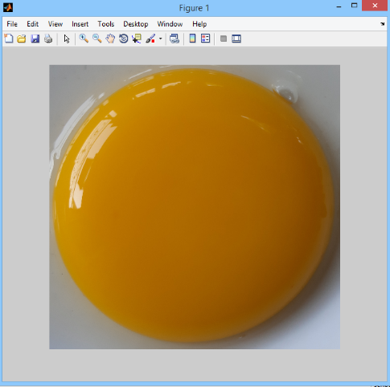

Gambar 3 . Data Kunng Telur Ayam Ras
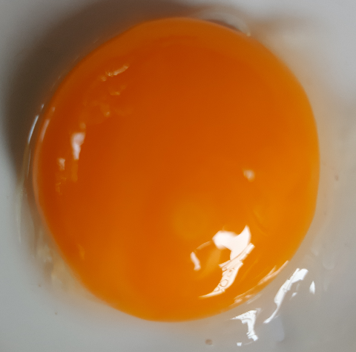
Gambar 4. Kuning Telur Ayam Kampung
3.2 Proses Segmentasi
Segmentasi adalah teknik untuk membagi suatu citra menjadi beberapa bagian, seperti bagian frontground atau background. Setiap bagian memiliki kemiripan atribut. Pada penelitian ini segmentasi digunakan untuk mengetahui citra biner, komplemen citra, operasi morfologi seperti filling holes, dan citra grayscale hasil segmentasi. Langkah-langkah tesebut terapat pada gambar 5 sampai gambar 9.
Proses pertama adalah citra asli kuning telur di rubah kedalam citra grayscale untuk mengetahui tektur atau intesnsitas citra kuning telur yang ditunjukkan pada gambar 5. dimana dijelasknan mana area atau daerah yang memiliki intensitas tinggi maupun rendah. Secara kasat mata intensitas tinggi ditunjukan dengan garis pada citra kuning dan instensitas rendah ditunjukan pada bagian bawah kanan citra kuning telur.
Gambar 6. Menjelaskan hasil dari proses thresholding berupa citra biner yang menunjukkan dua nilai tingkat keabuan yaitu hitam dan putih dimana pada penelitian ini dilakukan segmentasi global thresholding.


Gambar 5. Citra Grayscale Kuning telur


Gambar 6. Citra Biner dari Proses Thresholding Citra Grayscale
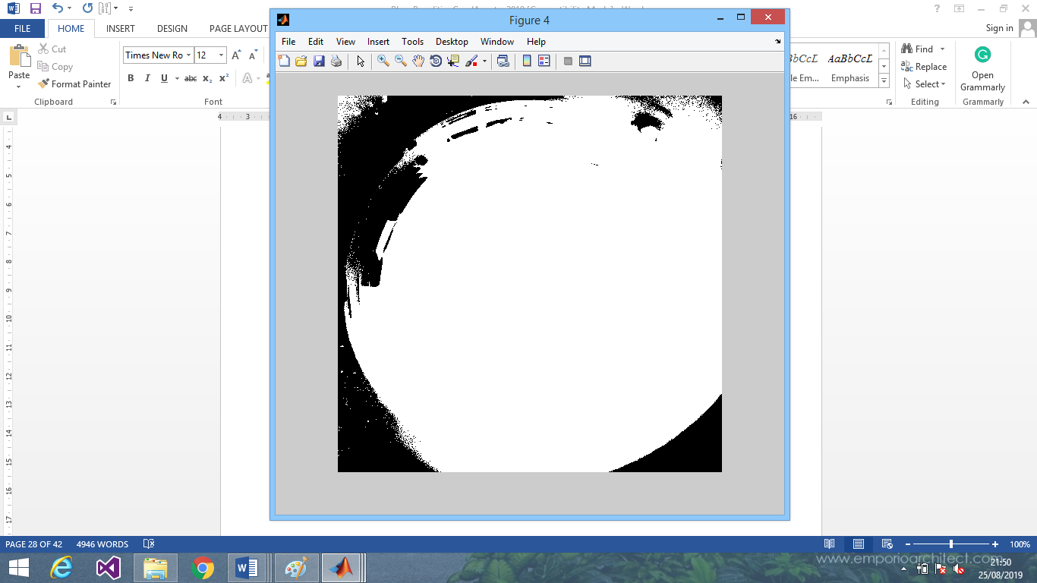
Gambar 7. Citra Komplemen


Gambar 8. Citra Morfologi berupa filling holes

Gambar 7 dan gambar 8 menunjukkan hasil proses komplemen citra dan morfologi citra. Komplemen citra agar objek kuning telur berwarna putih (1) dan background brwarna hitam (0). Morfologi citra digunakan untuk merubah citra asli dan mengetahui bentuk citra kuning telur berupa filling holes untuk memperbaiki citra grayscale atau citra biner.

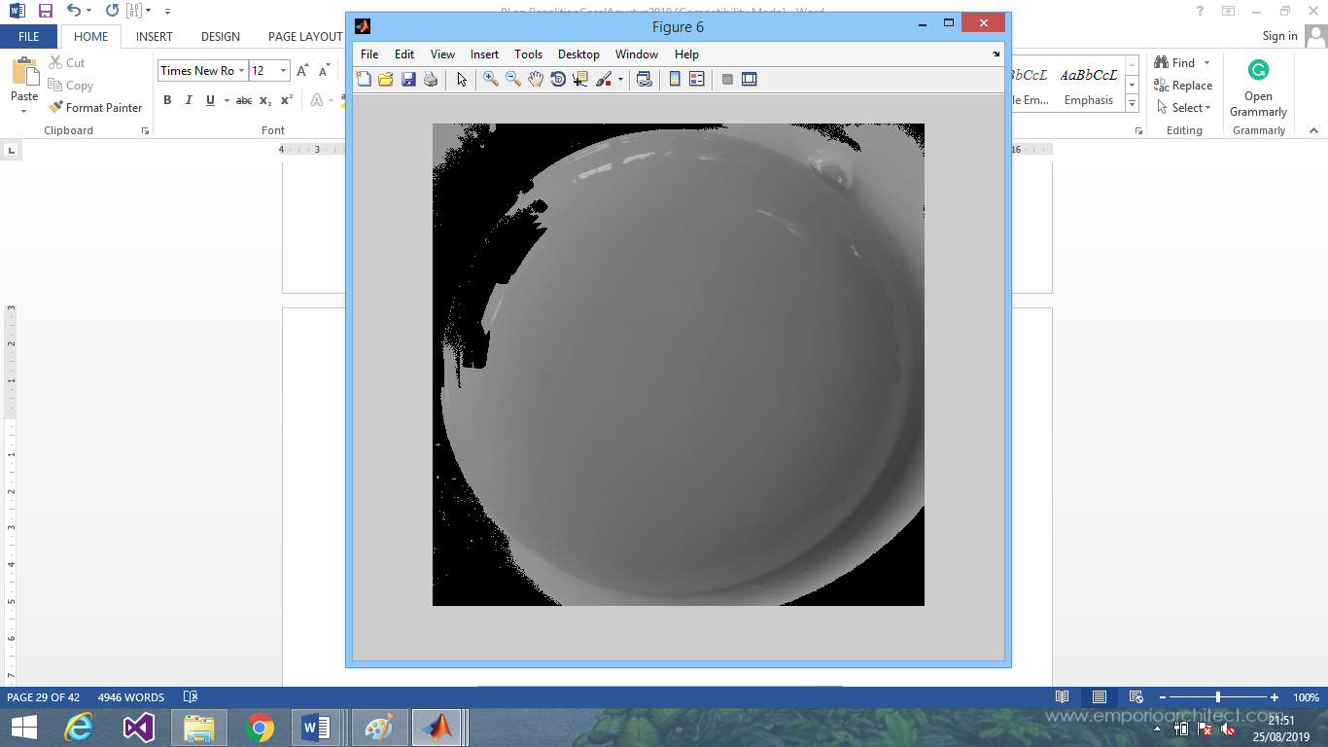
Gambar 9. Citra Grayscale Hasil Segmentasi

Setelah proses komplemen citra dan segmentasi morfologi citra dilanjukan proses grayscale hasil segmentasi yang dijelaskan pada gambar 9. Pada gambar ini dapat kita lihat kuning telur dalam skala keabuan dan background terlihat lebih gelap dibandingkan citra aslinya.

3.3 Ekstraksi Ciri Oede 1
Penelitian ini menggunakan nilai statistika orde satu yaitu dengan ciri citra berupa mean, min max, standar deviasi dan variance. Prosen penentuan titik-titik di tunjukan pada gambar 10 terdapat lima titik dengan koordinat berturut-turut posisi 2000,1400;2000,1500;2000,1600;2000,1700;2000,1800 piksel..

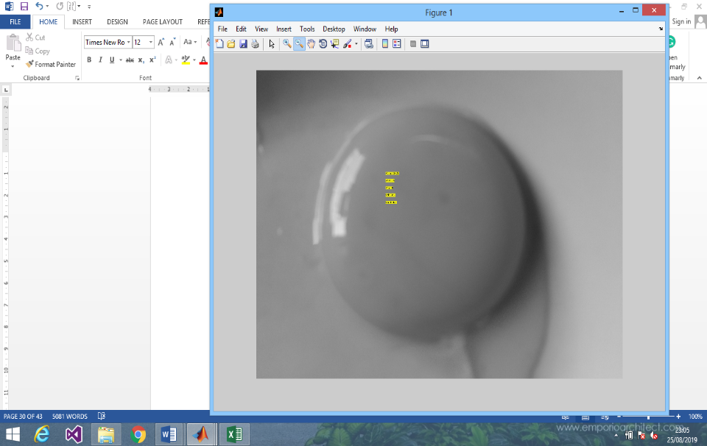
Gambar 10. Pengambilan koordinat kelima Ciri Ekstraksi yang Digunakan

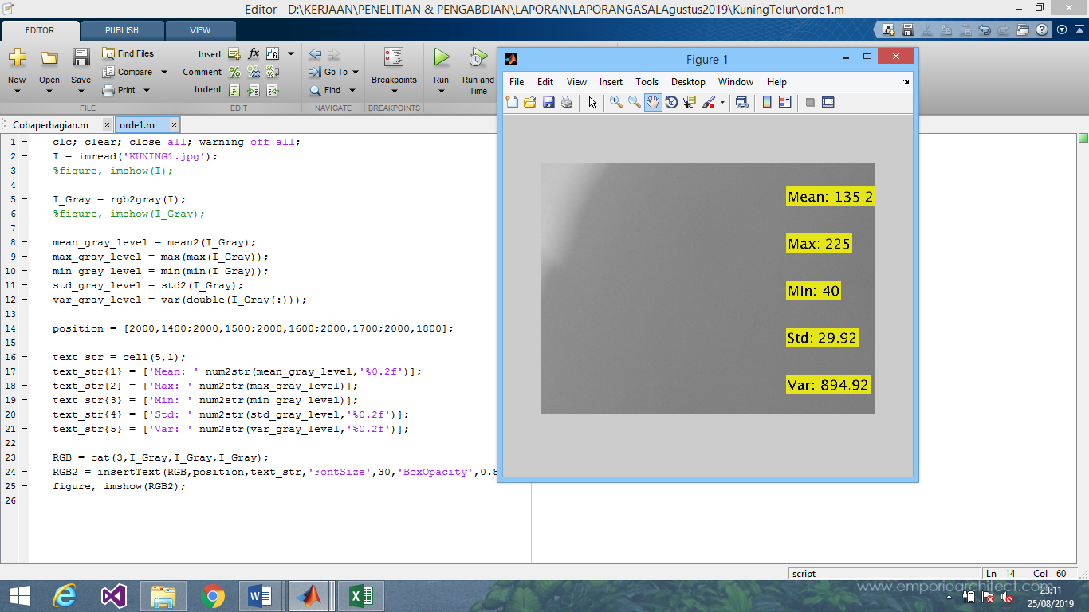
Gambar 11.Nilai Hasil Ekstrasi Ciri Orde

Gambar 11. Menjelaskan lima fitur ciri yang digunakan pada citra 20 yaitu dengan nilai mean sebesar 135.2, min 40, max 225. Standar deviasi 29.92 dan variance sebesar 894.92. nilai keseluruhan statistika ekstraksi ciri orde 1 dari hasil penelitian terdapat pada tabel 1 yang menjelas kan seberapa besar nilai dari kelima ciri yang dunakan tiap citra kuning telur.

Tabel 1. Nilai Statistik Ekstraksi ciri Orde 1
Telur | Citra | Mean | Min | Max | Std | Var
Ayam Ras | 1 | 135.29 | 40 | 225 | 29.92 | 894.92
Ayam Ras | 2 | 133.44 | 38 | 227 | 29.79 | 887.59
Ayam Ras | 3 | 135.35 | 56 | 244 | 30.53 | 932.32
Ayam Ras | 4 | 130.97 | 57 | 240 | 28.55 | 815.11
Ayam Ras | 5 | 130.47 | 29 | 236 | 24.51 | 600.8
Ayam Ras | 6 | 131.86 | 60 | 236 | 25.24 | 636.87
Ayam Ras | 7 | 152.61 | 52 | 249 | 40.38 | 1630.28
Ayam Ras | 8 | 153.17 | 47 | 251 | 38.98 | 1519-42
Ayam Ras | 9 | 136.09 | 51 | 248 | 34.39 | 1182.85
Ayam Ras | 10 | 132.51 | 50 | 246 | 32.25 | 1040.27
Ayam Kampung | 11 | 138.26 | 78 | 255 | 34.81 | 1211.85
Ayam Kampung | 12 | 137.93 | 82 | 255 | 30.08 | 904.92
Ayam Kampung | 13 | 140.94 | 92 | 252 | 26.1 | 681.09
Ayam Kampung | 14 | 126.37 | 79 | 255 | 29.44 | 866.45
Ayam Kampung | 15 | 126.33 | 73 | 255 | 32.28 | 1041.87
Ayam Kampung | 16 | 125.4 | 78.255 | 255 | 28.86 | 833
Ayam Kampung | 17 | 140.34 | 51 | 255 | 32.26 | 1040.89
Ayam Kampung | 18 | 133.91 | 50 | 249 | 30.78 | 947.17
Ayam Kampung | 19 | 136.83 | 55 | 254 | 28.69 | 822.9
Ayam Kampung | 20 | 121.12 | 57 | 240 | 26.62 | 708.68

Nilai terbesar dari masing-masing ciri adalah sebagai berikut mean sebesar 153.17 yaitu pada citra kuning telur ayam ras ke 8, min terbesar di peroleh dari citra kuning telur ayam kampung ke 13 yaitu sebesar 92. Nilai max terbesar terdapat pada beberapa citra yaitu pada citra ke 11, 12, 14, 15, 16, 17. Keenamnya citra kuning telur ayam kampung. Standar deviasi terbeasr terdapat pada citra kuning telur ke 7 yaitu citra kuning telur ayam ras dan variance terbesar adalah pada citra ke 7 sebesar 1630.27.

4.1 Kesimpulan

Setelah dilakukan beberapa uji coba dihasilkan nilai nilai statistika ektraksi ciri orde 1 yaitu untuk untuk ayam kampung nilai rata-rata mean sebesar 132.743, min 69.5255, max 252.5, standar deviasi 29.992 dan variance sebesar 905. 882. Nilai rata-rata statistika orde 1 untuk ayam kampung sebesar mean 137.176, min 48, max 240.2, standar deviasi 31.454 dan variance sebesar 957.89.
Nilai-nilai tersebut menunjukkan ayam ras memiliki nilai mean, standar deviasi dan varian yang lebih besar dari ayam kampung ini berarti ukuran dispersi citra, sebaran nilai intensitas citra dan seberapa dekat setiap nilai intensitas citra dengan garis nilai intensitas rata-rata citra dan variasi elemen pada histogram ayam ras lebih besar dari ayam kampung, tetapi untuk nilai min dan max ayam kampung lebih besar dari ayam ras yaitu sebesar 69.5255 dan 252.5 yang berarti nilai paling tinggi dan paling rendah pada citra kuning telur.

4.2 Saran
Hasil penelitian yang dilakukan dan kesimpulan yang didapat, saran yang dapat penulis berikan untuk peneliti selanjutnya yaitu fitur ekstraksi ciri dapat diperbanyak untuk lebih presisi dalam mennyimpulkan mana kuning telur ayam kampung atau ayam ras. Disamping itu dapat ditambah jumlah data kedua citra dan penentuan tiik-titik ciri yang lebih banyak untuk dapat menghasilkan fitur atau ciri yang lebih variatif.

DAFTAR PUSTAKA
[1] Ahmad Muzami1), Oky Dwi Nurhayati2), Kurniawan Teguh Martono2) Aplikasi Identifikasi Citra Telur Ayam Omega-3 Dengan Metode Segmentasi Region Of Interest Berbasis Android. Jurnal Teknologi dan Sistem Komputer, Vol.4, No.2, April 2016 (e-ISSN: 2338-0403)
[2] Sipan Muhammad, Kartika Roni P. Analisis Tekstur Photo Lama Menggunakan Fitur Tekstur Gray Level Co-Occurrence Matriks Pada Pewarnaan Citra Otomatis’ Semarang, 2017
[3] Ustin Sousa, Rasoul Kabirzadeh, Patrick Blaes, “Automatic Colorization of Grayscale Images”, Department of Electrical Engineering, Stanford University, 2013.
[4] Susanto adi, Kadir abdul, Teori dan aplikasi pengolahan citra,Penerbit andi, Yogyakarta. 2012
[5] Rahayu, I. H. (2003). Karakteristik Fisik, Komposisi Kimia dan Uji Organoleptik Telur Ayam Merawang Dengan Pemberian Pakan Bersuplemen Omega-3. Jurnal Teknologi dan Industri Pangan, Vol. XIV.

http://e-jurnal.pnl.ac.id/infomedia/issue/view/286
https://eltikom.poliban.ac.id/index.php/eltikom

https://jurnal.fte.uniba-bpn.ac.id/index.php/JTE

https://stt-pln.e-journal.id/petir
http://jurnalnasional.ump.ac.id/index.php/Techno/index

https://ejournal.unsrat.ac.id/index.php/elekdankom/issue/view/2939

